Муниципальное бюджетное общеобразовательное учреждение
«Средняя школа № 16 города Евпатории Республики Крым»

Комплект контрольно-оценочных средств
по предмету «Окружающий мир»
во 2-К классе коррекции

Паспорт
контрольно-оценочных средств
по предмету «Окружающий мир»
во 2 классе
№ п/п | Контролируемые разделы дисциплины | Виды контроля
№ п/п | Контролируемые разделы дисциплины | Контрольные работы | Проверочные работы
1 | Где мы живем? |  | 1
2 | Природа | 1 | 1
3 | Жизнь города и села | 1
4 | Здоровье и безопасность |  | 1
5 | Общение |  | 1
6 | Путешествия | 2
 | Итого | 4 | 4

Проверочные работы подготовлены по учебнику Плешакова А.А.
Состоят из 10 тестовых заданий Части А с выбором верного ответа из предложенных четырёх. Задания Части В и Части С требуют письменного ответа на поставленный вопрос.
Критерии оценивания.
Верный ответ на задания Части А оценивается по 1 баллу, Части В оценивается – 2 балла (в зависимости от полноты ответов), Части С оцениваются по 3 балла (в зависимости от полноты ответов).
Всего 19 баллов.
17 - 19 баллов - «5», 12 - 16 баллов - «4»,
8 – 11 баллов - «3», 0 – 7 баллов - «2».

Проверочная работа № 1
по теме: «Где мы живем?»
Фамилия, имя_____________________________________________________
Вариант 1
Часть А
1.Укажи герб России?
1) 2) 3) 4)

2. Укажи, какой народ использует в качестве транспорта оленей.
1) татары 2) башкиры 3) русские 4) чукчи
3. Укажи, что не следует называть при написании домашнего адреса.
1) улицу 2) дом 3) планету 4) квартиру
4. Укажи, что обозначает слово «федерация».
1) объединение 2) содружество 3) коллектив 4) независимость
5. Укажи, сколько полос на российском флаге.
1) 2 2) 4 3) 5 4) 3
6. Укажи, какого цвета полоса отсутствует на флаге России.
1) зелёного 2) красного 3) белого 4) синего
7. Укажи, в каком населённом пункте ты живёшь.
1) посёлок 2) город 3) край 4) округ
8. Укажи ряд предметов, которые относятся к объектам живой природы.
1) курица, книга, машина 2) ольха, батон, конфета
3) берёза, муравей, лошадь 4) парта, утюг, пуговица
9. Укажи, что должен делать человек для охраны природы.
1) ломать ветки 2) сажать деревья
3) разорять гнёзда 4) загрязнять территорию
10. Укажи рисунок, на котором изображено бережное отношение к окружающему миру.
1) 2) 3)
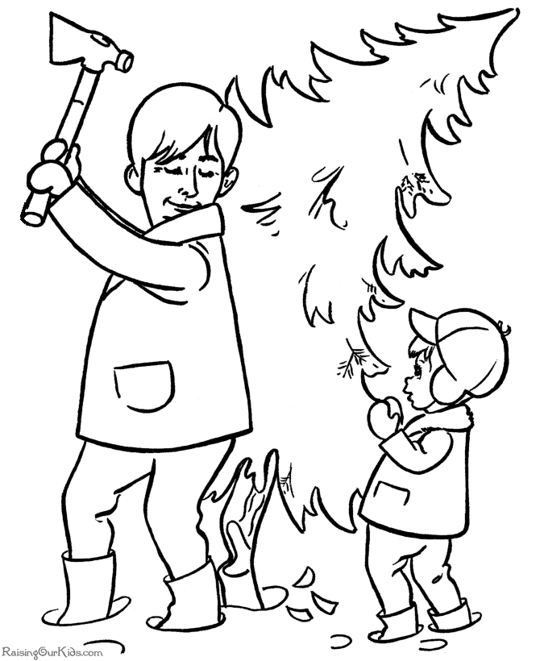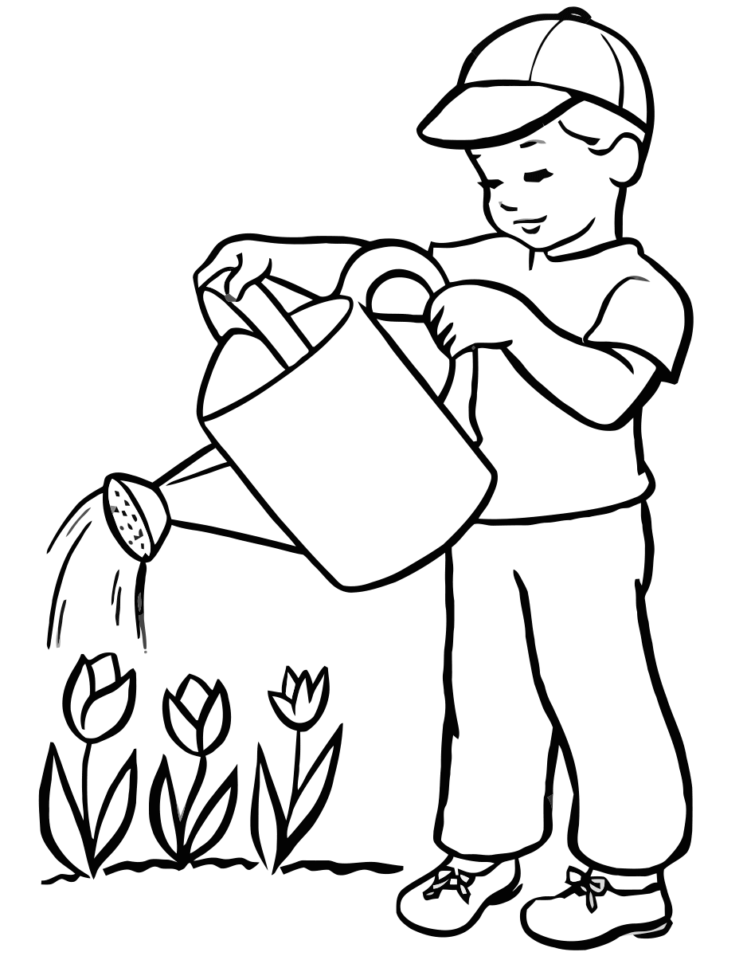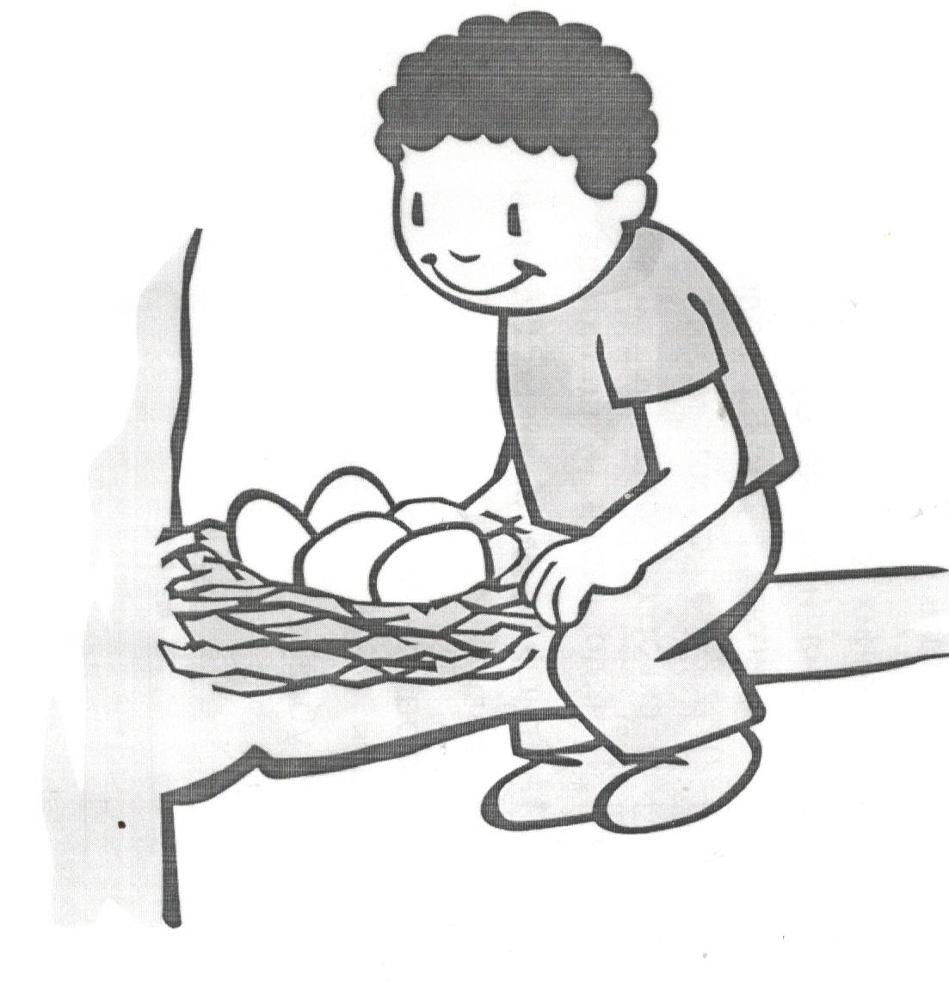

Часть В
1. Соотнеси понятия, соедини их линиями.
многоэтажные дома
деревянные частные дома
просёлочные дороги
город асфальтированные дороги
заводы, фабрики
люди, занимаются выращиванием культурных растений
троллейбусы, трамваи
лошади, коровы, овцы
2. Допиши пропущенные слова.
У российского флага _______ цвета, средняя полоса на флаге ___________цвета.
3. Укажи группу слов – названий профессий в промышленности, допиши ещё две профессии этой группы.
1) комбайнёр, сварщик, конструктор_______________________________________
2) агроном, доярка, пчеловод______________________________________________
3) сталевар, инженер, швея_______________________________________________

Часть С
Впиши в текст, пропущенные автором слова так, чтобы разъяснить отличие города от села.
Село - _______________ населённый пункт. Большинство жителей занимаются выращиванием культурных________________ и разведением домашних _________________________.
Проверочная работа № 1
по теме: «Где мы живем?»
Фамилия, имя_____________________________________________________
Вариант 2
Часть А
1. Укажи, автора слов гимна России.
1) С. Маршак 2) С. Михалков 3) А. Александров 4) А. Иванов
2. Укажи, какого народа конские скачки любимое соревнование во время праздников.
1) татары 2) башкиры 3) русские 4) чукчи
3. Укажи, что не следует называть при написании домашнего адреса.
1) улицу 2) дом 3) планету 4) квартиру
4. Укажи, что не является символом государства.
1) гимн 2) президент 3) герб 4) флаг
5. Укажи, сколько полос на российском флаге.
1) 2 2) 4 3) 3 4) 5
6. Укажи, какого цвета полоса отсутствует на флаге России.
1) жёлтого 2) красного 3) белого 4) синего
7. Укажи, в каком населённом пункте ты живёшь.
1) город 2) село 3) край 4) округ
8. Укажи ряд предметов, которые относятся к объектам живой природы.
1) петух, тетрадь, машина 2) липа, леденец, бублик
3) липа, кошка, кузнечик 4) стол, чайник, одеяло
9. Укажи, что должен делать человек для охраны природы.
1) выжигать траву 2) сажать деревья
3) ломать ветки 4) загрязнять территорию
10. Укажи рисунок, на котором изображено равнодушное отношение к окружающему миру.
1) 2) 3)
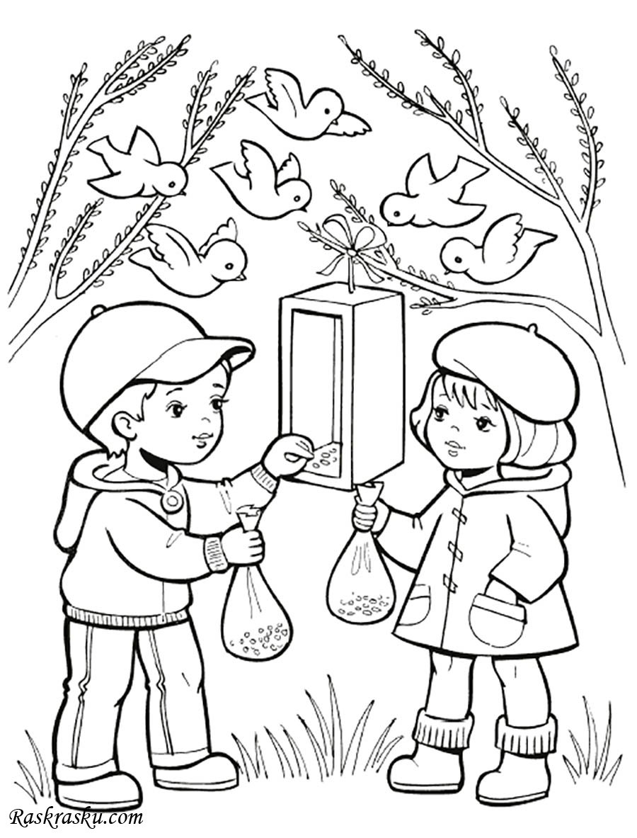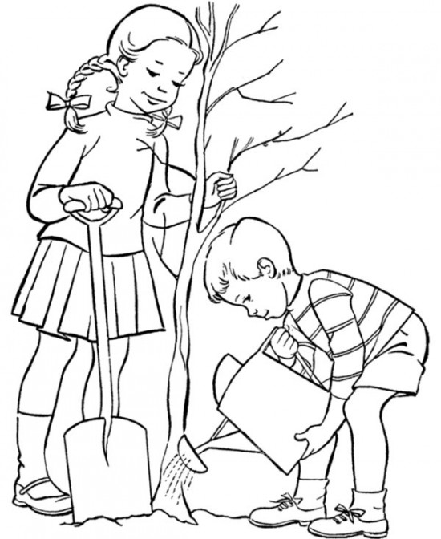
Часть В
1. Соотнеси понятия, соедини их линиями.
многоэтажные дома
деревянные частные дома
просёлочные дороги
село асфальтированные дороги
заводы, фабрики
люди, занимаются выращиванием культурных растений
троллейбусы, трамваи
лошади, коровы, овцы
2. Допиши пропущенные слова.
У российского флага _______ цвета, верхняя полоса на флаге ___________цвета.
3. Укажи группу слов – названий профессий сельского хозяйства, допиши ещё две профессии этой группы.
1) комбайнёр, сварщик, конструктор_______________________________________
2) агроном, доярка, пчеловод______________________________________________
3) сталевар, инженер, актёр_______________________________________________

Часть С
Впиши в текст, пропущенные автором слова так, чтобы разъяснить отличие города от села.
Город - _______________ населённый пункт. В городе много __________ и высоких ______________, работают фабрики и ______________.

Проверочная работа № 2
по теме: «Природа».
Фамилия, имя_____________________________________________________
Вариант 1
Часть А
1. Укажи объекты неживой природы.
1) иней 2) стул 3) берёза 4) курица
2. Укажи, какой газ является основным для дыхания человека.
1) азот 2) водород 3) кислород 4) углекислый газ
3. Укажи, какое полезное ископаемое является горной породой.
1) пластилин 2) глина 3) кварц 4) слюда
4. 4. Укажи, верное утверждение:
1) живые существа могут жить без неживой природы
2) живая и неживая природа тесно взаимосвязаны друг с другом
3) живые существа могут жить без воды, воздуха, света и тепла
4) всё живое на Земле может обойтись без Солнца
5. Укажи определение явлений природы.
1) снег, лёд, град, вода 2) изменения вокруг нас
3) превращения капельки воды 4) изменения в природе
6. Укажи ряд осенних явлений в природе.
1) роса, гроза, снегопад 2) заморозки, гололёд, град
3) радуга, дождь, иней, 4) снег, роса, град, дождь
7. Укажи, источники солёной воды на земле.
1) родник 2) океан 3) болото 4) море
8. Укажи, какое созвездие можно увидеть в любое время года.
1) Орион 2) Кассиопея 3) Лев 4) Лебедь
9. Укажи, у какого животного нет родственника среди домашних.
1) лисы 2) волка 3) кабана 4) зайца
10. Отметь представителей, занесённых в Красную книгу.
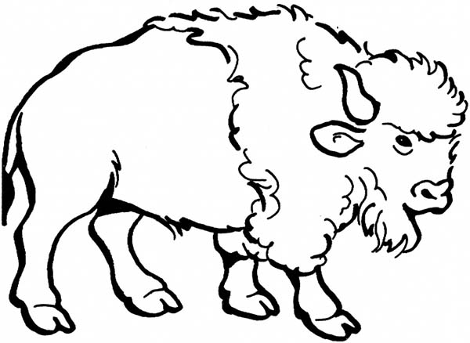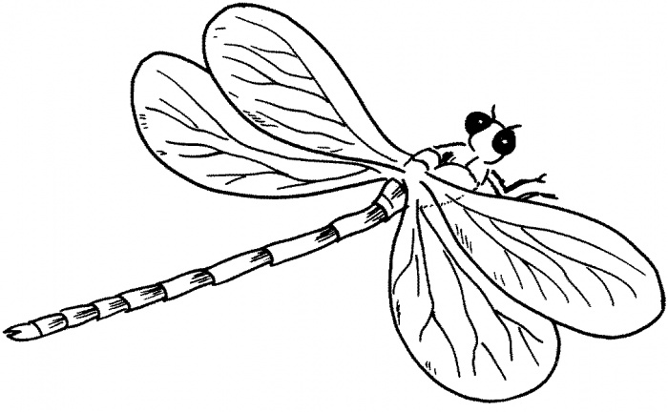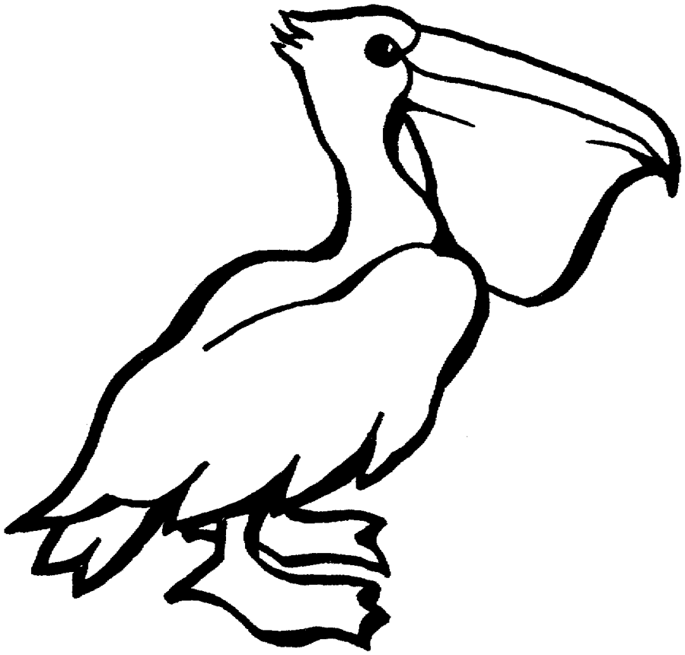
1) зубр 2) стрекоза 3) пеликан 4) ландыш
Часть В
1. Отметь на термометрах указанную температуру.
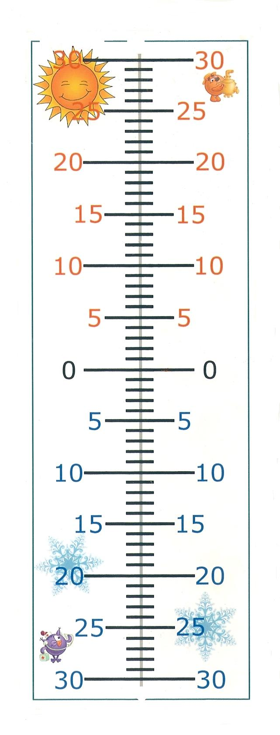
+10*С - 20*С 0*С

2. Запиши названия комнатных растений.
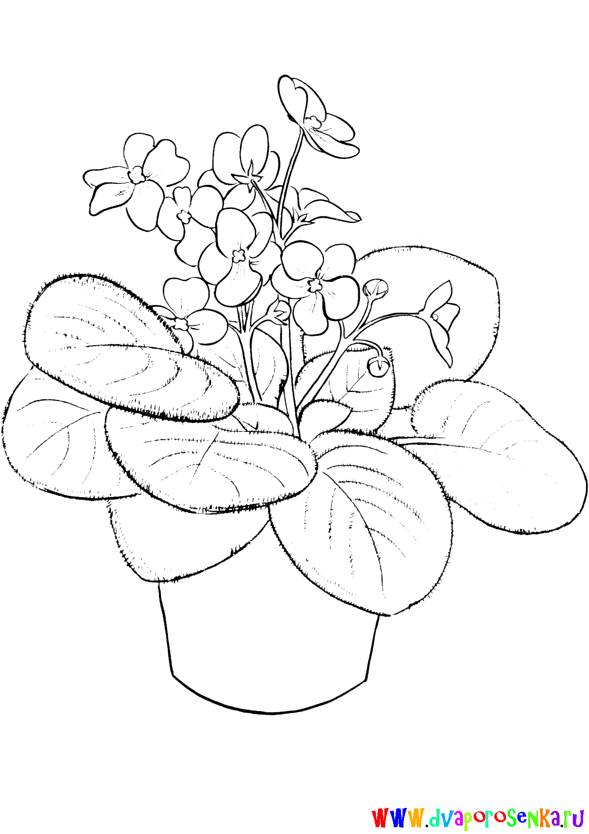 _________________ 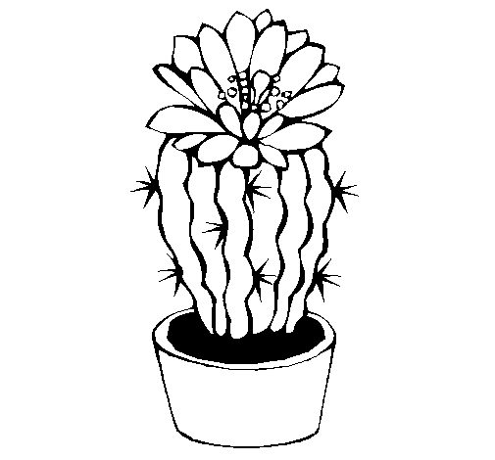__________________________
3. Заполни таблицу.
Дуб, ромашка, сосна, смородина, рябина, клевер, роза, сирень, подорожник.
Деревья | Кусты | Травы

Часть С
Впиши в текст, пропущенные автором слова.
Обычно она находится в природе в ___________________________ состоянии.
Но стоит опуститься до нуля и ниже, она начинает замерзать и превращаться в _______________ и _____________. Но если опять потеплеет, она вновь становится ____________________________.
Проверочная работа № 2
по теме: «Природа».
Фамилия, имя_____________________________________________________
Вариант 2
Часть А
1. Укажи объекты неживой природы.
1) иней 2) стул 3) берёза 4) курица
2. 2. Укажи, какой газ является основным для дыхания человека.
1) азот 2) кислород 3) водород 4) углекислый газ
3. Укажи, какой минерал не входит в состав гранита.
1) кварц 2) полевой шпат 3) графит 4) слюда
4. Укажи, верное утверждение:
1) живые существа могут жить без неживой природы
2) Солнце – источник света и тепла для всего живого на Земле
3) живые существа могут жить без воды, воздуха, света и тепла
4) живая и неживая природа существуют независимо друг от друга
5. Укажи определение явлений природы.
1) снег, лёд, град, вода 2) изменения вокруг нас
3) превращения капельки воды 4) изменения в природе
6. Укажи ряд осенних явлений в природе.
1) роса, гроза, снегопад 2) заморозки, гололёд, град
3) радуга, дождь, иней, 4) снег, роса, град, дождь
7. Укажи, источники пресной воды на земле.
1) родник 2) океан 3) река 4) море
8. Укажи название пояса неба, вдоль которого Солнце совершает годовое движение.
1) небосвод 2) орбита 3) зодиак 4) созвездие
9. Укажи, у какого животного нет родственника среди домашних.
1) медведя 2) волка 3) кабана 4) зайца
10. Отметь представителей, занесённых в Красную книгу.
1) стрекоза 2) зубр 3) пеликан 4) ландыш
Часть В
1. Отметь на термометрах указанную температуру.
+20*С - 10*С 0*С
2. Укажи название комнатных растений.
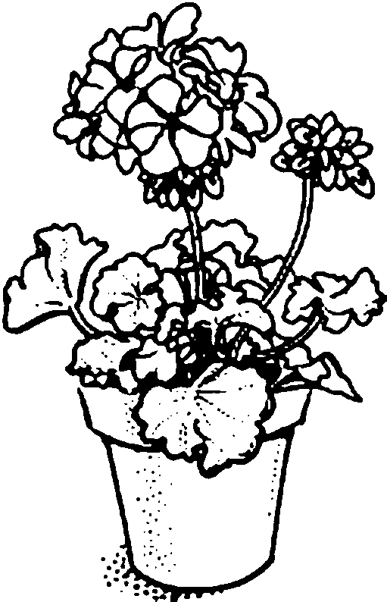________________________ _________________________

3. Заполни таблицу.
Группа | Количество ног | Покров тела
Звери
Птицы
Насекомые
Часть С
Укажи свой возраст _________________.
Нарисуй спил дерева твоего ровесника.

Проверочная работа № 3
по теме: «Здоровье и безопасность».
Фамилия, имя_____________________________________________________
Вариант 1
Часть А
1. Укажи, какой из дорожных знаков обозначает наземный переход.
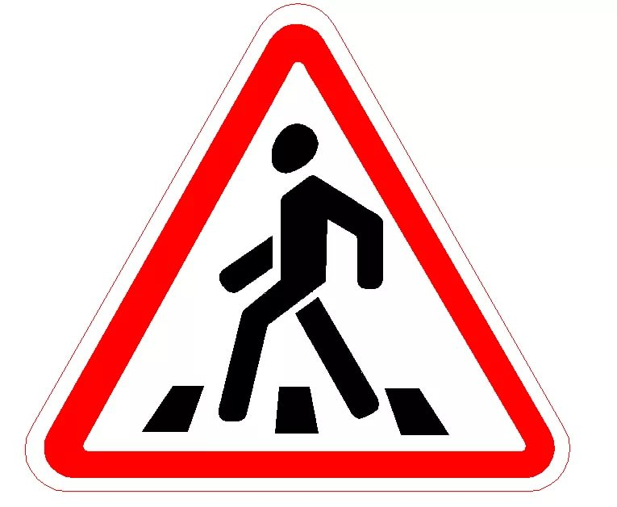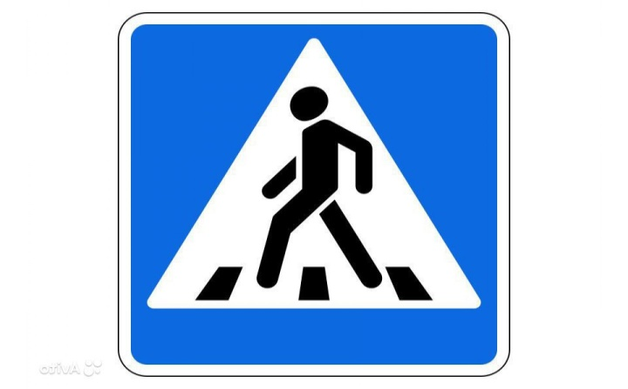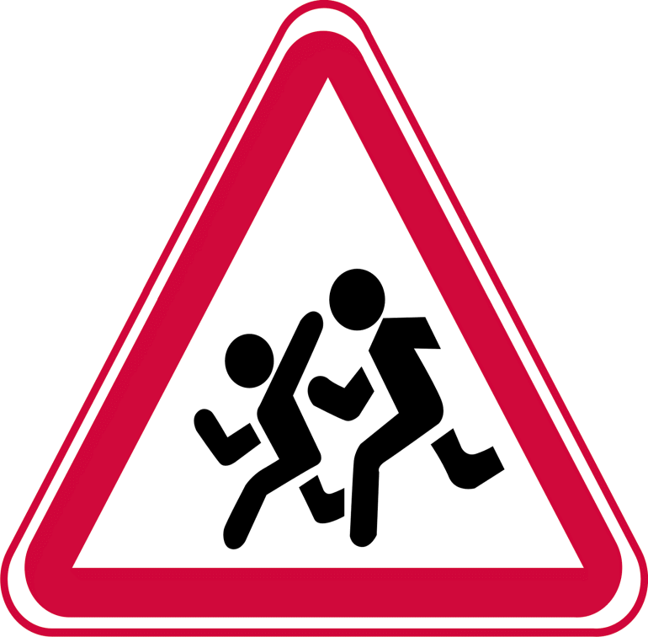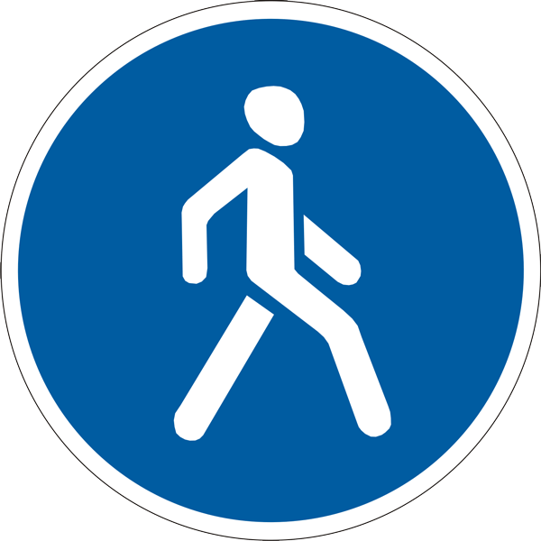
1) 2) 3) 4)
2. Укажи, какой орган изображён на рисунке.
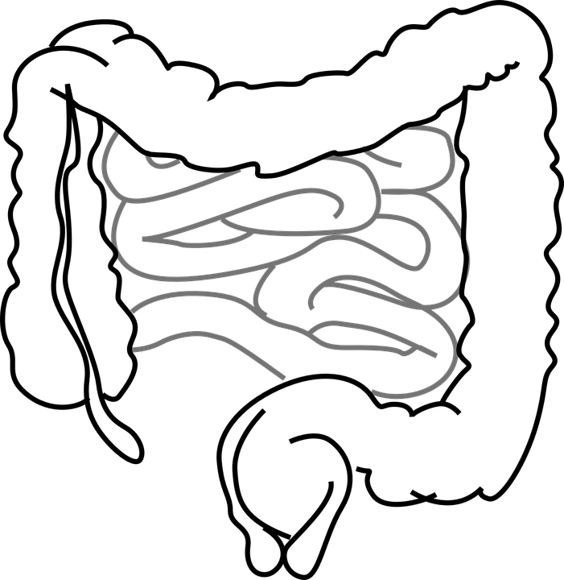 1) печень 2) сердце 3) лёгкие 4) кишечник
3. Укажи орган, который обеспечивает дыхание человека.
1) сердце 2) головной мозг
3) лёгкие 4) руки
4. Укажи верное утверждение о правилах поведения на водоёме.
1) можно плавать в незнакомом месте
2) можно играть на воде
3) нельзя купаться без присмотра взрослых
4) можно купаться в грязных водоёмах
5. Укажи, какой вид транспорта относится к специальному.
1) велосипед 2) машина такси
3) пожарная машина 4) трамвай
6. Укажи, какие бытовые приборы относятся к электрическим.
1) мусоропровод 2) газовая плита
3) утюг 4) стиральная машина
7. Укажи, где должны храниться лекарства в доме.
1) в одном месте 2) в разных местах
3) в аптечке 4) в шкафу
8. Укажи, что из перечисленных предметов должно быть в аптечке.
1) ножницы 2) расческа
3) йод 4) зубная паста
9. Укажи, какое правило гигиены надо соблюдать, если в доме есть больной человек.
1) не подходить к нему 2) носить ватно-марлевую повязку
3) жалеть его 4) не смотреть телевизор
10. Укажи, что следует сделать при встрече с подозрительным незнакомым человеком в подъезде.
1) поздороваться с ним 2) познакомиться с ним
3) выйти из подъезда 4) пригласить в гости
Часть В
1. Соотнеси группы дорожных знаков с их названиями, соотнеси их линиями.
А) 1) запрещающие знаки
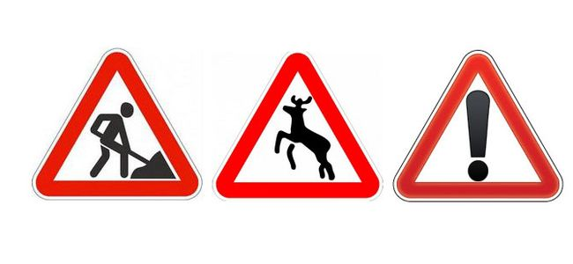
Б) 2) предупреждающие знаки
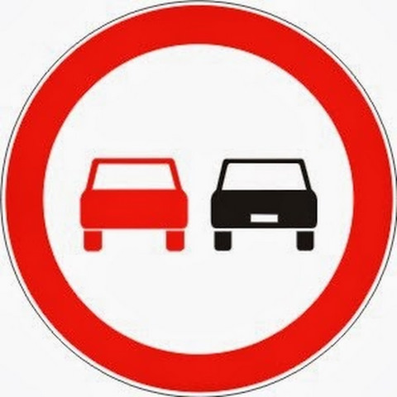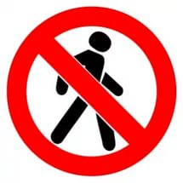
В) 3) разрешающие знаки

2. Соедини понятия с изображениями.
А) 1) несъедобные грибы
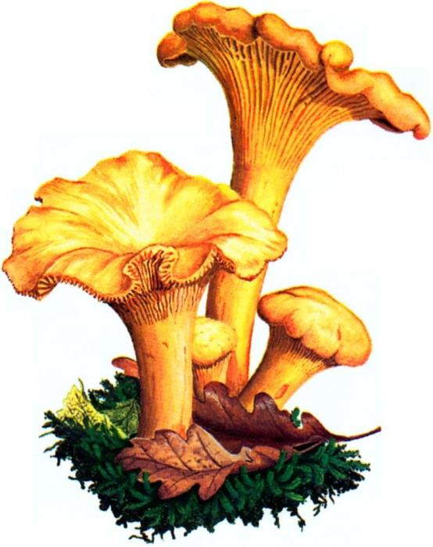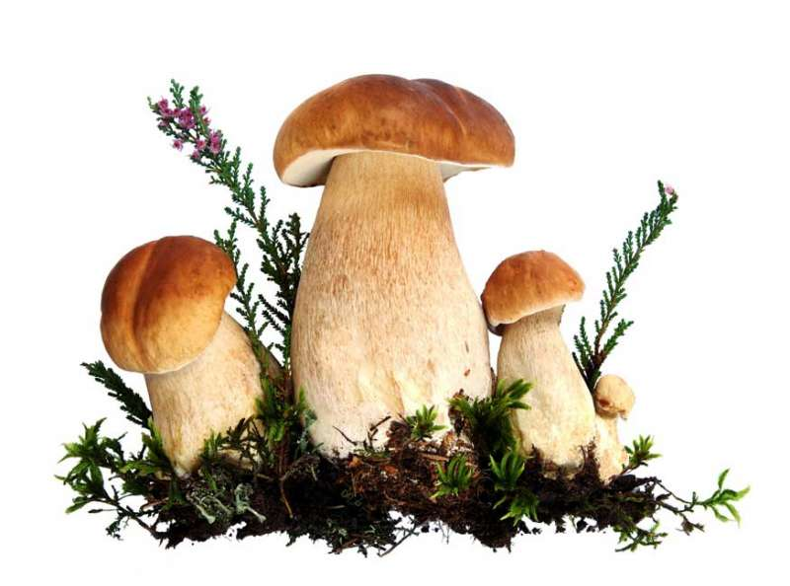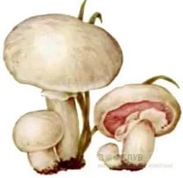
Б) 2) съедобные грибы
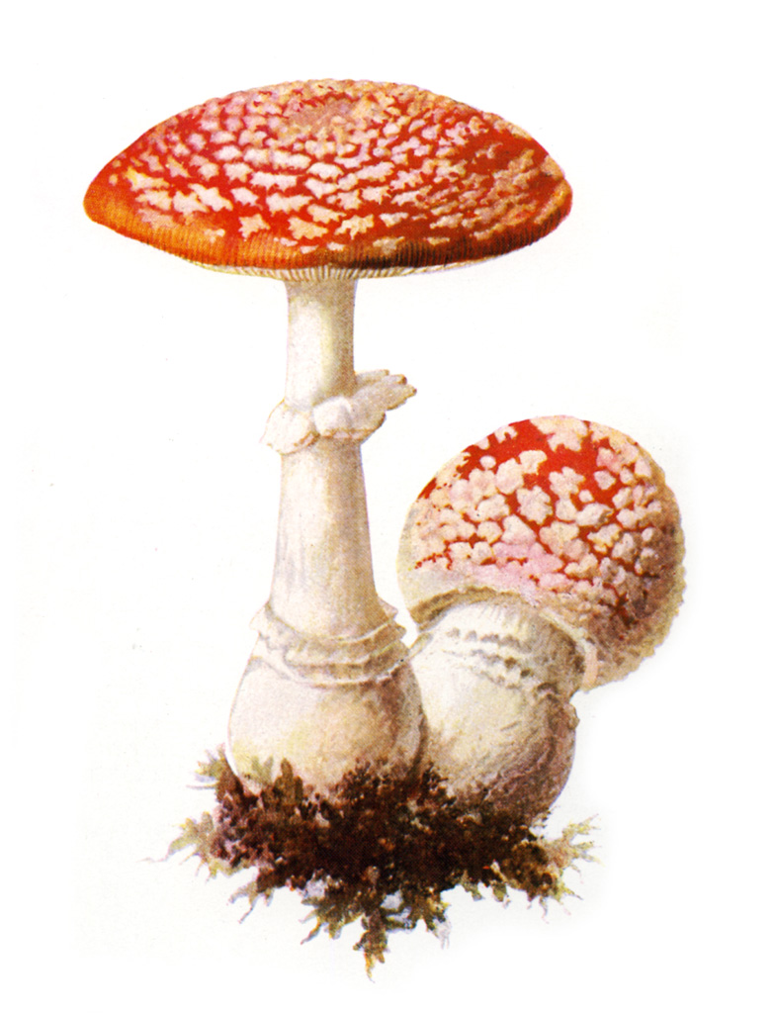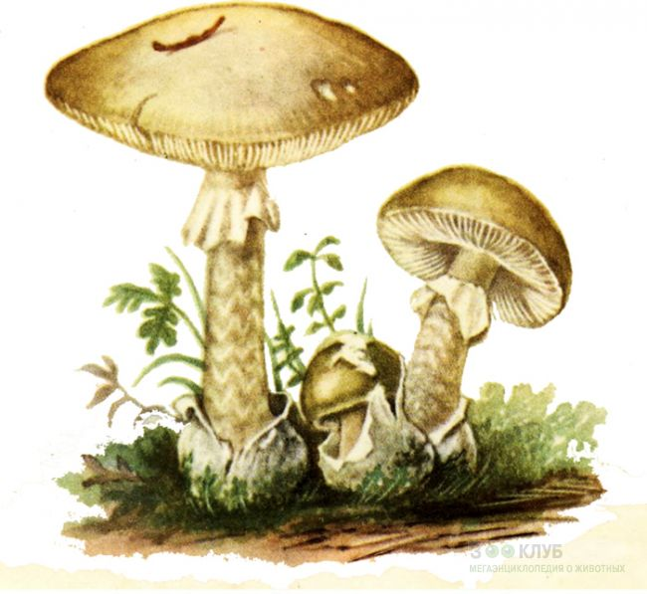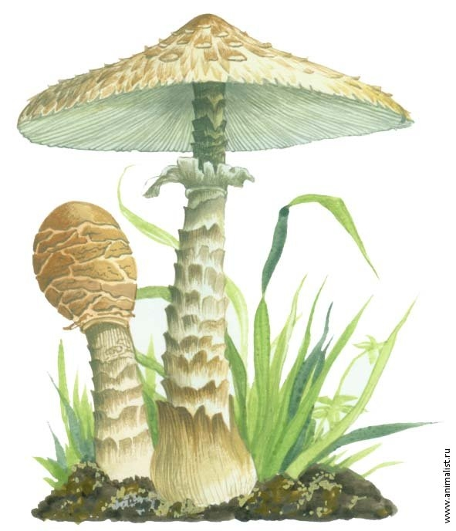
3. Впиши данные слова в соответствующие графы таблицы.
Шея, голова, сердце, руки, лёгкие, печень, ноги, желудок.
Внешнее строение тела человека | Внутреннее строение тела человека
Часть С
Впиши в текст, пропущенные автором слова.
Сердце – это плотный мускулистый ________________, размером немного больше ___________________. Он всё время сжимается и ____________________, не останавливаясь ни на _____________________.
Проверочная работа № 3
по теме: «Здоровье и безопасность».
Фамилия, имя_____________________________________________________
Вариант 2
Часть А
1. Укажи, какой из дорожных знаков обозначает подземный переход.
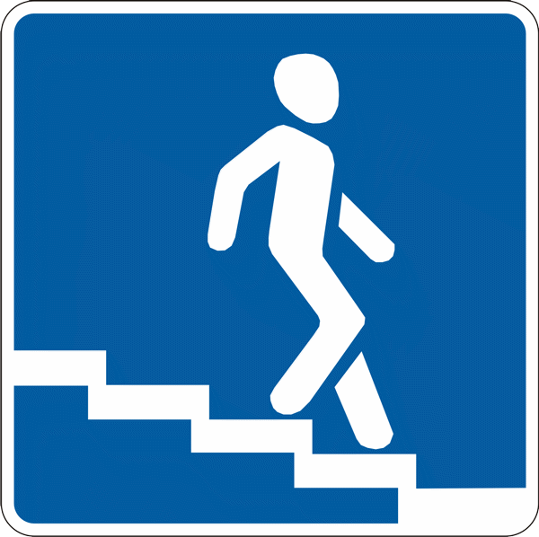
1) 2) 3) 4)
2. Укажи, какой орган изображён на рисунке.
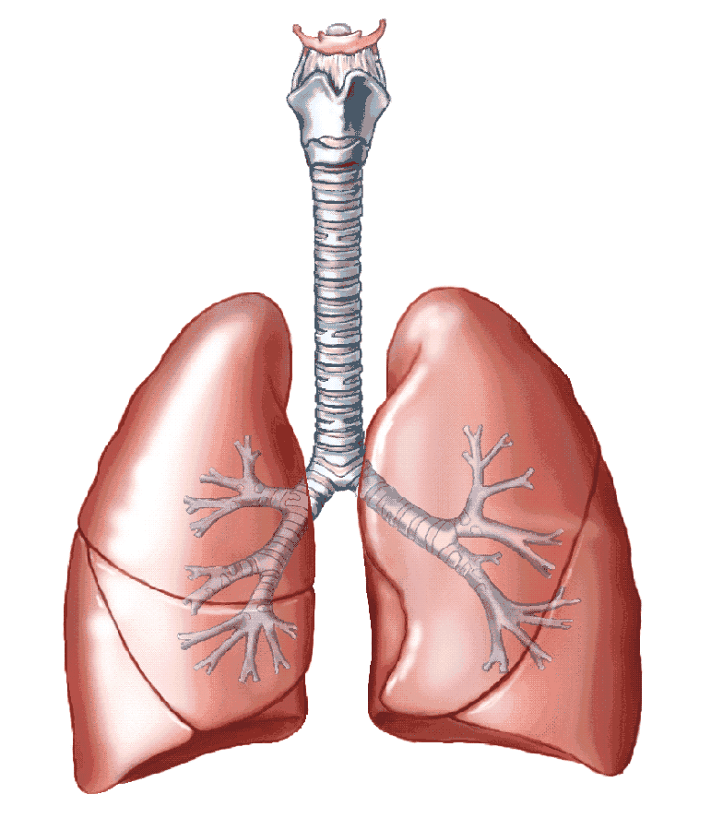 1) печень 2) сердце 3) лёгкие 4) кишечник
3. Укажи орган, который управляет работой всего организма.
1) сердце 2) головной мозг
3) желудок 4) руки
4. Укажи верное утверждение о правилах поведения на водоёме.
1) можно плавать в незнакомом месте
2) можно играть на воде
3) в море нельзя заплывать за буйки
4) можно купаться в грязных водоёмах
5. Укажи, какой вид транспорта относится к специальному.
1) велосипед 2) машина такси
3) скорая помощь 4) трамвай
6. Укажи, какие бытовые приборы относятся к электрическим.
1) мусоропровод 2) газовая плита
3) утюг 4) холодильник
7. Укажи, где должны храниться лекарства в доме.
1) в одном месте 2) в разных местах
3) в аптечке 4) в шкафу
8. Укажи, что из перечисленных предметов должно быть в аптечке.
1) ножницы 2) расческа
3) зелёнка 4) зубная паста
9. Укажи, какое правило гигиены надо соблюдать, если в доме есть больной человек.
1) не подходить к нему 2) носить ватно-марлевую повязку
3) жалеть его 4) не смотреть телевизор
10. Укажи, что следует сделать, если подозрительный незнакомый человек решил тебя увести.
1) поздороваться с ним 2) вырваться, кусаться, царапаться
3) идти с ним 4) громко кричать: «Помогите. Я его не знаю».
Часть В
1. Соотнеси группы дорожных знаков с их названиями, соотнеси их линиями.
А) 1) разрешающие знаки
Б) 2) предупреждающие знаки
В) 3) запрещающие знаки
2. Соедини понятия с изображениями.
А) 1) съедобные ягоды
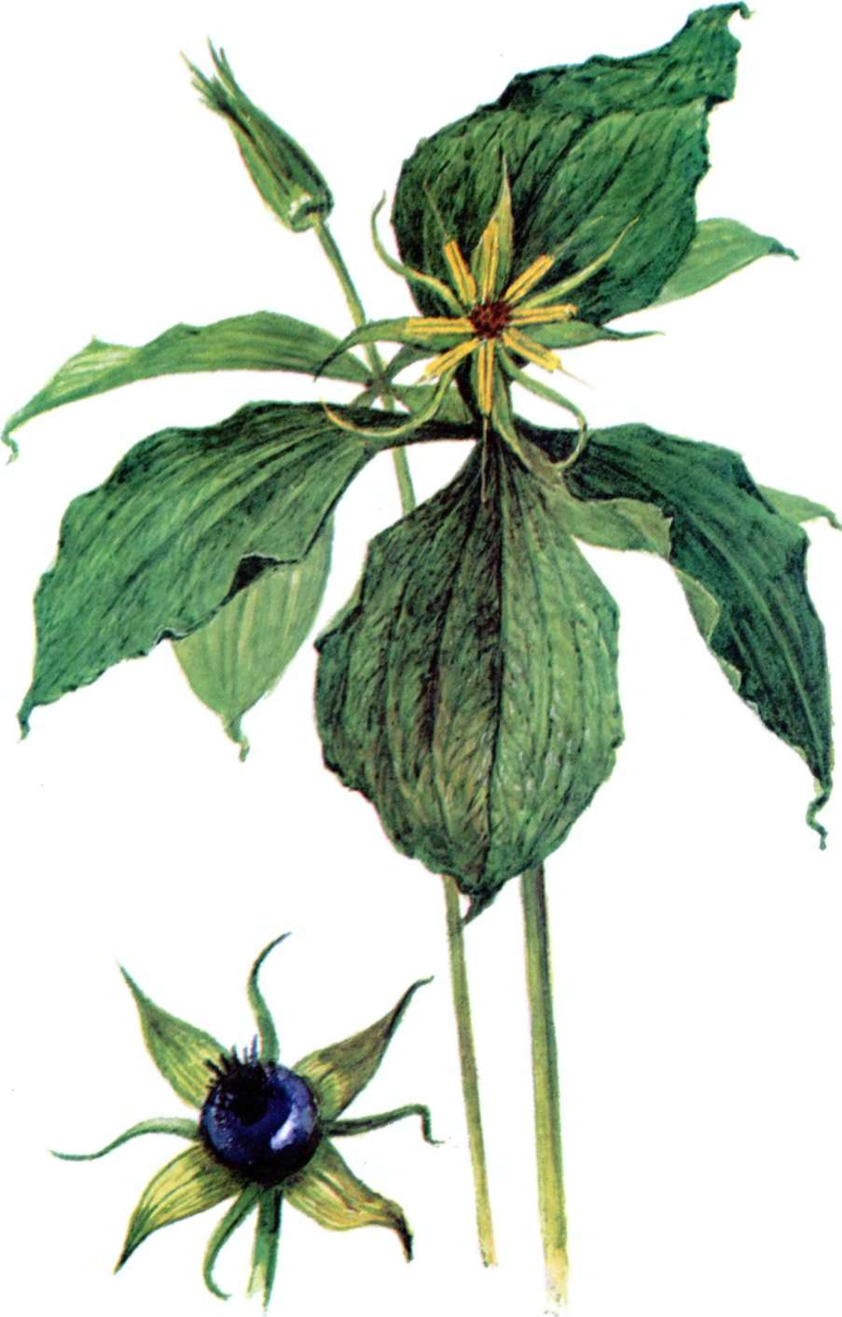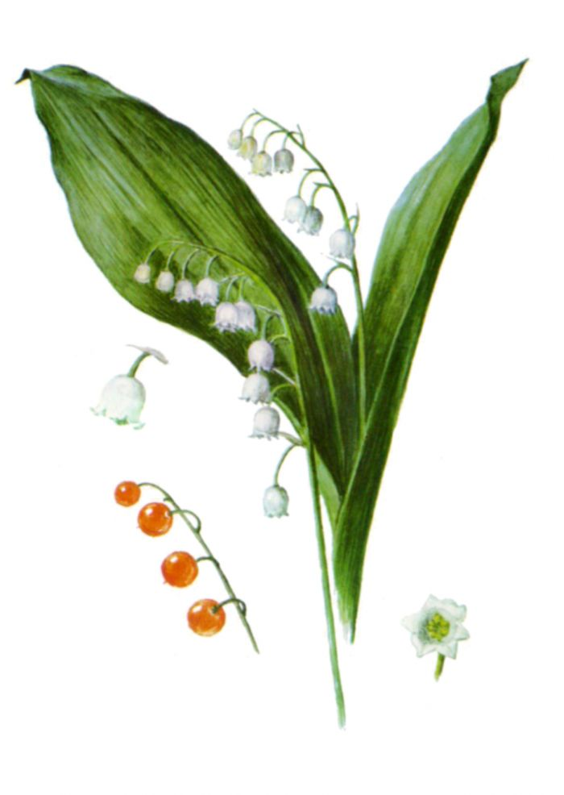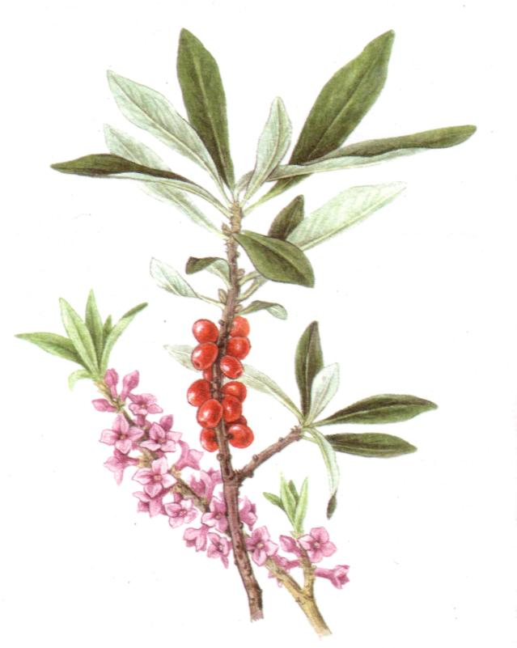
Б) 2) несъедобные ягоды
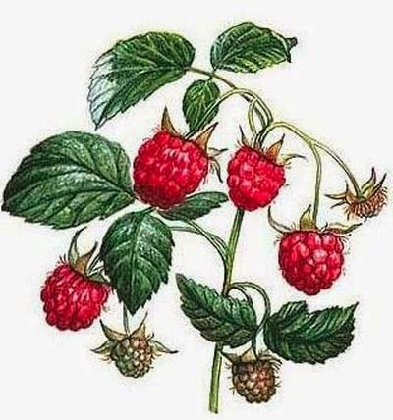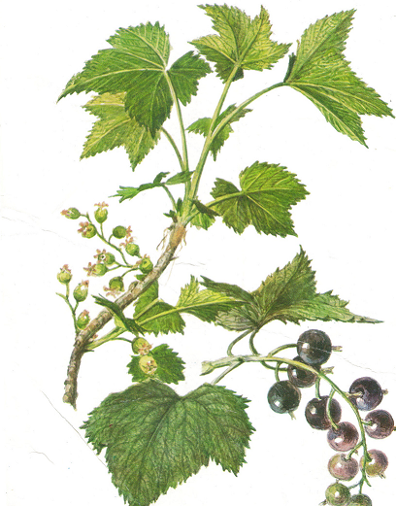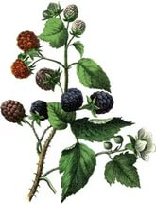
3. Впиши данные слова в соответствующие графы таблицы.
Шея, голова, сердце, руки, лёгкие, печень, ноги, желудок.
Внешнее строение тела человека | Внутреннее строение тела человека

Часть С
Впиши в текст, пропущенные автором слова.
Желудок – это отделение «внутренней __________________». В его стенках таятся особые ___________________. Они выделяют кислый желудочный _____________, способны переварить большую часть ____________________.
Проверочная работа № 4
по теме: «Общение».
Фамилия, имя_____________________________________________________
Вариант 1
Часть А
1. Укажи определение семьи.
1) люди, живущие в одной квартире
2) люди, состоящие в родственных связях
3) люди, не имеющие родственных связей
4) люди, живущие в разных квартирах
2. Укажи, кто из перечисленных родственников является младшим по возрасту.
1) бабушка 2) прадед 3) мама 4) внучка
3. Укажи строку, в которой родственники расположены от старших к младшим.
1) мама, сын, папа, бабушка 2) дочь, прабабушка, папа, сын
3) внук, дочь, мама, дедушка 4) прадедушка, бабушка, отец, внучка
4. Укажи верное утверждение об отношении друг к другу в семье.
1) младшие члены семьи должны уважать старших
2) все члены семьи должны уважать друг друга
3) старшие члены семьи должны баловать младших
4) старшие члены семьи должны заботиться обо всех
5. Укажи, какие правила должны соблюдать ученики в школе.
1) Правила дорожного движения 2) Правила поведения на водоёмах
3) Правила поведения для учащихся 4) правила пользования велосипедом
6. Укажи, в каком предложении говорится о школе, как о коллективе учеников.
1) В нашей школе недавно сделали ремонт
2) Наша школа отправилась весной в поход
3) Наша школа получила новый компьютерный класс
4) В нашей школе хороший директор
7. Укажи, как называют группу детей, которые учатся в одном классе.
1) товарищи 2) друзья 3) сверстники 4) одноклассники
8. Укажи, чего нельзя делать за столом.
1) есть беззвучно 2) тихо разговаривать
3) класть локти на стол 4) находиться без головного убора
9. Укажи верное утверждение о культурном поведении в транспорте.
1) растолкайте всех, чтобы занять место
2) никого не пропускать вперёд себя
3) уступать место старшим по возрасту
4) сидеть перед стоящими родителями
10. Укажи, какие слова следует говорить, прося извинения у кого-нибудь.
1) больше не буду 2) извините, пожалуйста
3) не обижайтесь на меня 4) я нечаянно
Часть В
1. Соедини понятия с их определениями линиями.
А. мама 1. отец мамы или папы
Б. сын 2. мать бабушки
В. прабабушка 3. ребёнок мамы или папы
Г. дедушка 4. родительница сына или дочери
2. Соедини понятия с их определениями линиями.
А. пассажир 1. тот, кто получает знания в школе
Б. учащийся 2. тот, с кем разговариваешь
В. зритель 3. тот, кто едет в транспорте
Г. собеседник 4. посетитель театра
3. «Собери» пословицы.
Кто добру учится, а правдой и честью.
Друг познаётся тот добром и живёт.
Дружба красна не лестью, в беде.
Часть С
Впиши слова в предложения о правилах поведения в театре.
В зрительный зал надо приходить до _________________ спектакля. Проходя по ряду, следует идти _________________ к сидящим зрителям. Во время спектакля __________________ разговаривать.
Проверочная работа № 4
по теме: «Общение».
Фамилия, имя_____________________________________________________
Вариант 2
Часть А
1. Укажи определение родословной.
1) история о приключениях учеников
2) история семьи в нескольких поколениях
3) история о людях, не имеющих родственных связей
4) истории о людях, живущих в разных семьях
2. Укажи, кто из перечисленных родственников является старшим по возрасту.
1) бабушка 2) прадед 3) мама 4) внучка
3. Укажи строку, в которой родственники расположены от младших к старшим.
1) мама, сын, папа, бабушка 2) дочь, прабабушка, папа, сын
3) внук, дочь, мама, дедушка 4) прадедушка, бабушка, отец, внучка
4. Укажи верное утверждение об отношении друг к другу в семье.
1) младшие члены семьи должны уважать старших
2) старшие члены семьи должны баловать младших
3) все члены семьи должны уважать друг друга
4) старшие члены семьи должны заботиться обо всех
5. Укажи, какие правила должны соблюдать ученики в школе.
1) Правила дорожного движения 2) Правила поведения в лесу
3) Правила поведения для учащихся 4) правила пользования самокатом
6. Укажи, в каком предложении говорится о школе, как о коллективе учеников.
1) В нашей школе недавно сделали ремонт
2) Наша школа получила новый компьютерный класс
3) Наша школа отправилась осенью в поход
4) В нашей школе хороший директор
7. Укажи, как называют группу детей, которые учатся в одном классе.
1) товарищи 2) одноклассники 3) сверстники 4) друзья
8. Укажи, что можно делать за столом.
1) прихлёбывать погромче 2) разговаривать с полным ртом
3) класть локти на стол 4) вытирать руки и рот салфеткой
9. Укажи верное утверждение о культурном поведении в транспорте.
1) растолкайте всех, чтобы занять место
2) никого не пропускать вперёд себя
3) уступать место старшим по возрасту
4) сидеть перед стоящими родителями
10. Укажи, какие слова следует говорить, прося извинения у кого-нибудь.
1) больше не буду 2) простите, пожалуйста
3) не обижайтесь на меня 4) я нечаянно
Часть В
1. Соедини понятия с их определениями линиями.
А. мама 1. отец мамы или папы
Б. сын 2. мать бабушки
В. прабабушка 3. ребёнок мамы или папы
Г. дедушка 4. родительница сына или дочери
2. Соедини понятия с их определениями линиями.
А. собеседник 1. тот, кто получает знания в школе
Б. пассажир 2. тот, с кем разговариваешь
В. зритель 3. тот, кто едет в транспорте
Г. учащийся 4. посетитель театра
3. «Собери» пословицы.
Нет друга - ищи, и узла не завяжешь.
Одной рукой добру и учит.
Добрый человек а нашёл - береги.
Часть С
Впиши слова в предложения о правилах поведения за столом.
За столом не _____________________ с полным ртом. С тарелки бери _________________ кусок торта. Не вытирай _____________ об одежду, пользуйся ________________________.
Контрольные работы подготовлены по учебнику Плешакова А.А.
Состоят из 9 тестовых заданий с выбором верного ответа из предложенных трёх.
Критерии оценивания.
Верный ответ на задания 1- 8 оценивается по 1 баллу, задание № 9 оценивается – 2 балла.
Всего 10 баллов.
9 - 10 баллов - «5», 7 - 8 баллов - «4»,
5 – 6 баллов - «3», 0 – 4 баллов - «2».
Контрольная работа № 1
Фамилия, имя_____________________________________________________
Вариант 1
1. Найди и укажи название столицы Российской Федерации.
1) Симферополь 2) Санкт - Петербург 3) Москва
2. Продолжи высказывание. Обозначь верный ответ.
Природа – это…
1) то, что нас окружает
2) то, что создано руками человека
3) то, что нас окружает, но не создано руками человека
3. Выбери и укажи верное утверждение.
1) Изба – это объект природы.
2) Рукотворный мир – это то, что создано руками человека.
3) Кустарник – это предмет рукотворного мира.
4. Обозначь, в какой группе объекты природы расположены верно.
1) облако, сосулька, роса, снежинка
2) насекомое, птица, рыба, камень
3) цветок, куст, вода, трава
5. Выбери и обозначь группу слов словосочетаний, называющих осенние сезонные явления природы.
1) таяние снега, прилет птиц, потепление
2) снегопад, гололёд, капель, заморозки
3) листопад, иней, затяжные дожди, отлёт птиц
6. Найди и обозначь группу слов – названий горных пород.
1) полевой шпат, кварц, слюда
2) пластилин, стекло, пластик
3) песок, глина, известняк
7. Отметь, что происходит с воздухом при охлаждении. Обозначь верный ответ.
1) замерзает и трескается
2) сжимается и опускается вниз
3) расширяется и испаряется
8. Отметь, в каких состояниях вода бывает в природе.
1) жидкое, твёрдое, замерзшее
2) газообразное, твёрдое, текущее
3) жидкое, твёрдое, газообразное
9. Соедини изображение созвездия с его названием.
А) Б) В)
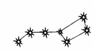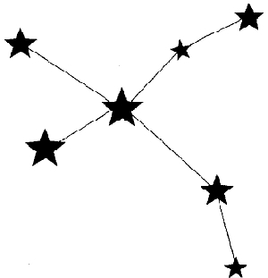

1) Лебедь 2) Кассиопея 3) Большая Медведица
Контрольная работа № 1
Фамилия, имя_____________________________________________________
Вариант 2
1. Найди и укажи название нашей Родины.
1) Российская Республика 2) Российская Федерация 3) Белоруссия
2. Продолжи высказывание. Обозначь верный ответ.
Рукотворный мир – это….
1) то, что нас окружает
2) то, что создано природой
3) то, что создано руками человеком
3. Выбери и укажи верное утверждение.
1) Автомобиль – это объект природы.
2) Природа - то, что нас окружает, но не создано руками человека.
3) Цветочный горшок – это объект природы.
4. Обозначь, в какой группе объекты природы расположены верно.
1) зверь, насекомое, птицы, воздух
2) звёзды, воздух, вода, камни
3) куст, трава, камень, животное
5. Выбери и обозначь группу слов словосочетаний, называющих осенние сезонные явления природы.
1) густые туманы, отлёт птиц, листопад
2) набухание почек, прилёт птиц, таяние снега
3) позёмка, мороз, снегопад, метель, гололёд
6. Найди и обозначь группу слов – названий минералов.
1) мел, мрамор, кремень
2) пластилин, стекло, пластик
3) полевой шпат, кварц, слюда
7. Отметь, что происходит с воздухом при нагревании. Обозначь верный ответ.
1) расширяется и испаряется
2) расширяется и поднимается вверх
3) сжимается и опускается вниз
8. Отметь, в каких состояниях вода бывает в природе.
1) жидкое, твёрдое, замерзшее
2) газообразное, твёрдое, текущее
3) жидкое, твёрдое, газообразное
9. Соедини изображение созвездия с его названием.
А) Б) В)

1) Орион 2) Большая Медведица 3) Лебедь
Контрольная работа № 2
Фамилия, имя_____________________________________________________
Вариант 1
1. Укажи, в какой группе перечислены все зимние месяцы.
1) ноябрь, декабрь, январь
2) декабрь, январь, февраль
3) январь, февраль, март
2. Продолжи высказывание. Обозначь верный ответ.
Экономика – это…
1) наука, которая учит экономить
2) хозяйственная деятельность людей
3) наука о том, как заработать деньги
3. Укажи отрасль экономики, в которой работают кондитер, повар, пекарь и технолог. Обозначь верный ответ.
1) сельское хозяйство
2) торговля
3) промышленность
4. Укажи, что относится к учреждениям культуры. Отметь верный ответ.
1) школа, лицей, гимназия, колледж
2) музей, театр, цирк, библиотека
3) стадион, кафе, зоопарк, парикмахерская
5. Укажи группу слов – названий транспорта, которыми можно описать троллейбус.
1) подземный, грузовой, личный
2) наземный, пассажирский, общественный
3) наземный, грузовой, личный
6. Определи группу строительных материалов, которые используют для строительства высотного дома. Обозначь верный ответ.
1) брёвна, доски, кирпич
2) бетонные блоки, бетонные плиты, цемент
3) бетонные блоки, брёвна, шифер
7. Определи, о какой строительной специальности идёт речь: «Кистью или валиком он ловко перекрашивает стены в разные цвета». Обозначь верный ответ.
1) каменщик 2) маляр 3) столяр
8. Определи, о каком зимнем явлении идёт речь: «Пушистая, снежная бахрома на деревьях и проводах». Обозначь верный ответ.
1) метель 2) изморозь 3) гололедица
9. Соедини парами предмет и материал, из которого оно сделано.
А) Б) В)
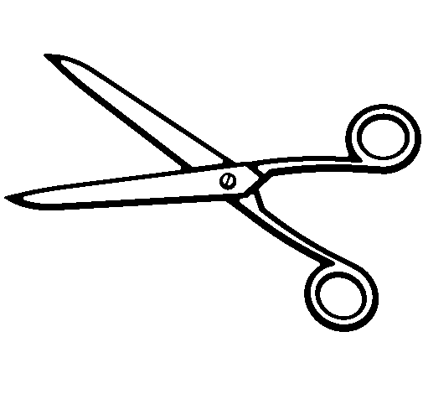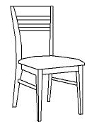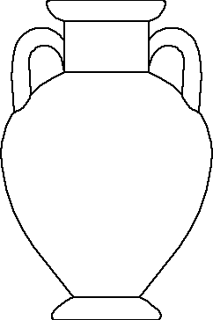
1) глина 2) металл 3) древесина
Контрольная работа № 2
Фамилия, имя_____________________________________________________
Вариант 2
1. Укажи, в какой группе перечислены все зимние месяцы.
1) ноябрь, декабрь, январь
2) январь, февраль, март
3) декабрь, январь, февраль
2. Продолжи высказывание. Обозначь верный ответ.
Хозяйственная деятельность людей называется …
1) строительством
2) экономикой
3) экологией
3. Укажи отрасль экономики, в которой работают каменщик, маляр, столяр и штукатур. Обозначь верный ответ.
1) торговля
2) строительство
3) промышленность
4. Укажи, что относится к образовательным учреждениям. Отметь верный ответ.
1) стадион, кафе, зоопарк, парикмахерская
2) музей, театр, цирк, библиотека
3) школа, лицей, гимназия, колледж
5. Укажи группу слов – названий транспорта, которыми можно описать теплоход.
1) пассажирский, личный, водный
2) пассажирский, общественный, водный
3) личный, пассажирский, водный
6. Определи группу строительных материалов, которые используют для строительства сельского дома. Обозначь верный ответ.
1) бетонные блоки, бетонные плиты, цемент
2) брёвна, доски, кирпич
3) бетонные блоки, брёвна, шифер
7. Определи, о какой строительной специальности идёт речь: «Он кладёт фундамент, сооружает стены из кирпичей или блоков». Обозначь верный ответ.
1) каменщик 2) маляр 3) столяр
8. Определи, о каком зимнем явлении идёт речь: «Замерзшая, появившаяся во время оттепели вода и подтаявший снег ». Обозначь верный ответ.
1) метель 2) гололедица 3) изморозь
9. Соедини парами предмет и материал, из которого оно сделано.
А) Б) В)
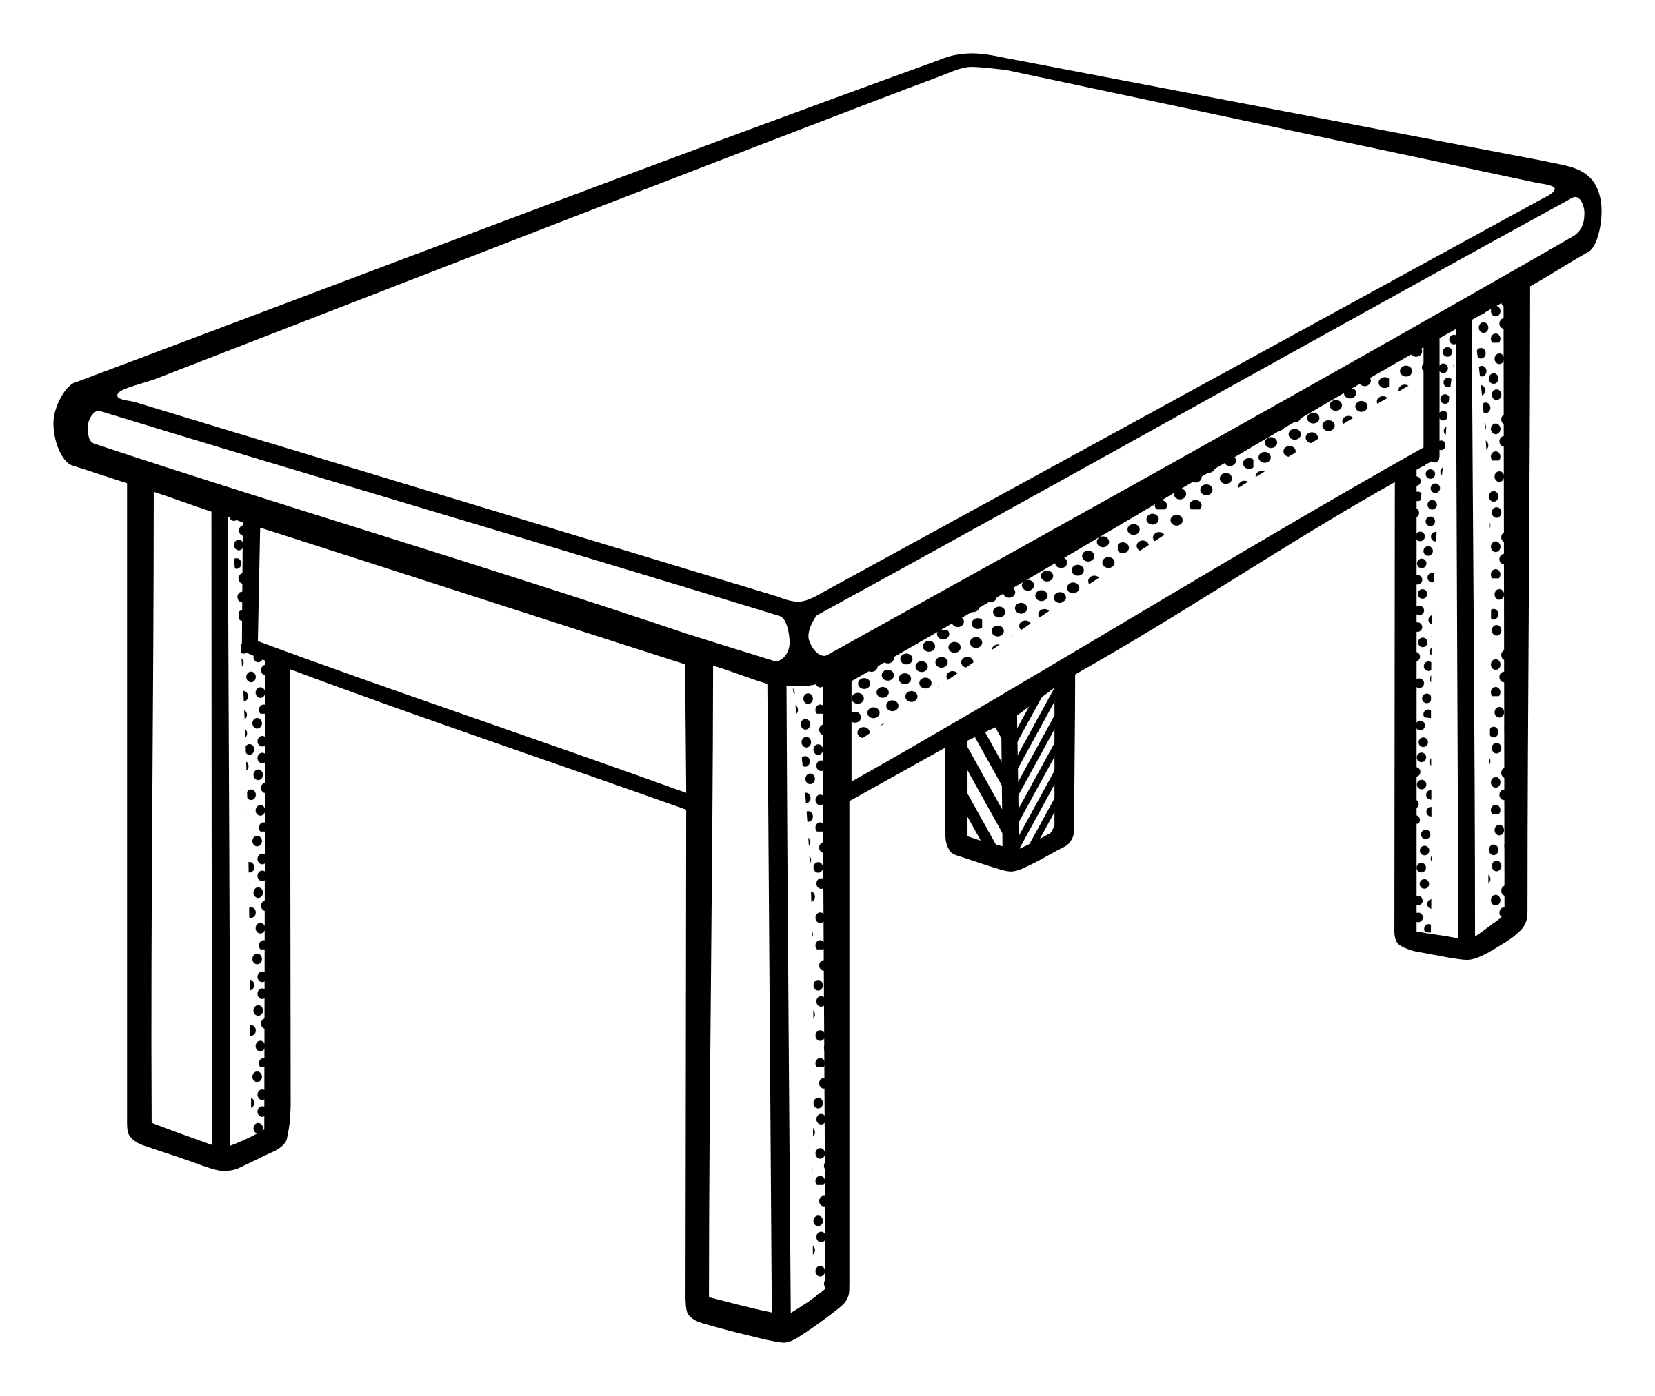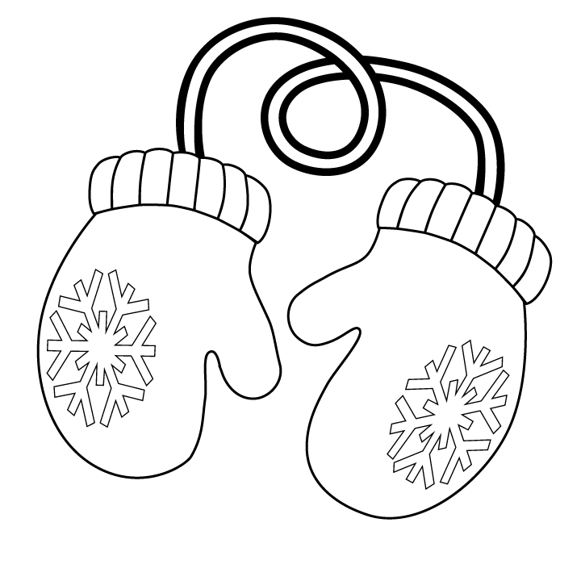
1) древесина 2) шерсть 3) металл

Контрольная работа № 3
Фамилия, имя_____________________________________________________
Вариант 1
1. Продолжи высказывание. Обозначь верный ответ.
Горизонт – это…
1) поверхность, которую мы видим перед собой
2) земная поверхность, которую мы видим вокруг себя
3) всё, что мы можем увидеть
2. Выбери и отметь группу слов – названий основных сторон горизонта.
1) север, юго-восток, юг, запад
2) юг, юго-восток, северо-восток, восток
3) север, юг, восток, запад
3. Как называется определение своего местоположения и направление пути. Обозначь верный ответ.
1) основные ориентиры
2) местные ориентиры
3) ориентирование на местности
4. Выбери и укажи неверное утверждение.
1) Мхов и лишайников больше на южной стороне камней и деревьев.
2) Снег весной быстрее тает на склонах обращенных к югу.
3) У отдельно стоящих деревьев ветви южной стороне длиннее и гуще, чем с северной.
5. Определи группу слов – названий земной поверхности. Отметь верный ответ.
1) горы, ямы, рытвины, холмы
2) горы, холмы, овраги, равнины
3) овраги, поля, луга, равнины
6. Дополни предложение. Обозначь верный ответ.
Москва расположена на…
1) Западно-Сибирской равнине
2) Среднесибирском плоскогорье
3) Восточно-Европейской равнине
7. Выбери и укажи верное утверждение.
1) Холмы обычно выше гор.
2) Овраг – углубление в земле с крутыми склонами.
3) Яма – основная форма земной поверхности.
8. Рассмотри рисунок. Укажи, какая часть холма подписана верно.
1) склон 2) подножие 3) вершина
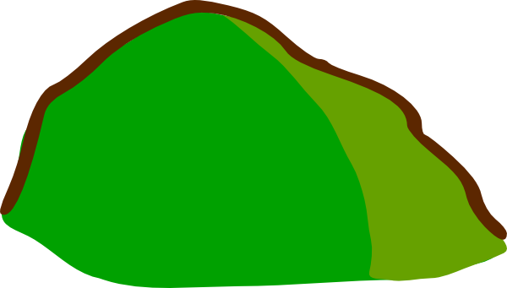
вершина

подножие

склон

9. Соедини части одного названия.
А) Кавказские 1) равнина
Б) Западно-Сибирская 2) горы
В) Среднесибирское 3) плоскогорье
Напиши, в чём сходство горы и холма.
______________________________________________________________________________________________________________________________________________
Контрольная работа № 3
Фамилия, имя_____________________________________________________
Вариант 2
1. Продолжи высказывание. Обозначь верный ответ.
Линия горизонта – это…
1) земная поверхность, которую мы видим вокруг себя
2) граница горизонта, где небо как бы сходится с земной поверхностью
3) место, где встречаются земля и солнце
2. Выбери и отметь группу слов – названий промежуточных сторон горизонта.
1) север, юго-восток, юг, запад
2) юг, юго-восток, северо-восток, восток
3) северо-восток, юго-восток, северо-запад, юго-запад
3. Как называется хорошо заметные, запоминающиеся предметы на пути. Обозначь верный ответ.
1) метки
2) знаки
3) ориентиры
4. Выбери и укажи неверное утверждение.
1) У берёзы кора с южной стороны белее и чище, чем с северной.
2) Утром солнце бывает на западе.
3) Мхов и лишайников больше на северной стороне камней и деревьев.
5. Определи, какие горы разделяют части света Европу и Азию. Отметь верный ответ.
1) Урал 2) Кавказ 3) Карпаты
6. Дополни предложение. Обозначь верный ответ.
Река Обь протекает по…
1) Западно-Сибирской равнине
2) Среднесибирскому плоскогорью
3) Восточно-Европейской равнине
7. Выбери и укажи неверное утверждение.
1) Холмы имеют высоту более 200м.
2) И холм, и гора возвышаются над земной поверхностью.
3) Эльбрус – самая высокая вершина Кавказа.
8. Рассмотри рисунок. Укажи, какая часть горы подписана верно.
1) склон 2) подножие 3) вершина


склон

вершина

подножие

9. Соедини названия формы земной поверхности с её значением.
А) равнина 1) углубление в земле с крутыми склонами
Б) горы 2) ровные или почти ровные участки земной поверхности
В) плоскогорье 3) неровные участки земной поверхности, которые имеют высоту до 200 м
Напиши, в чём сходство горы и холма.
______________________________________________________________________________________________________________________________________________
Контрольная работа № 4
Фамилия, имя_____________________________________________________
Вариант 1
1. Продолжи высказывание. Обозначь верный ответ.
Уменьшенное изображение земной поверхности на плоскости с помощью условных знаков – это …
1) эскиз 2) карта 3) план
2. Выбери и отметь группу слов – названий весенних явлений в живой природе.
1) оттаивание почвы, половодье, дожди
2) прилёт перелётных птиц, выведение птенцов, появление раннецветущих растений
3) таяние снега, ледоход, весенняя капель
3. Определи по карте, названиями чего являются Иркутск, Пермь, Волгоград.
1) морей 2) озёр 3) городов
4. Выбери и определи группу слов – названий стран мира.
1) Австрия, Италия, Великобритания
2) Испания, Греция, Париж
3) Китай, Лондон, Рим
5. Дополни предложение. Отметь верный ответ.
Суша на карте обозначена разными цветами, потому что…
1) различные объекты не должны сливаться
2) цвет зависит от высоты объекта над уровнем моря
3) так принято исторически
6. Укажи, что такое канал. Отметь верный ответ.
А) Водоём, в котором берут воду для городов.
Б) Водоём, по которому можно из одной реки переплыть в другую.
В) Водоём, в котором люди разводят рыбу.
7. Соедини название города России с его достопримечательностью. Укажи верный ответ.
А) Москва 1) Эрмитаж
Б) Санкт - Петербург 2) Цирк на Цветном бульваре
В) Саратов 3) Парк Победы
8. Соедини изображения достопримечательности и название города, которому она принадлежит.
А) Б) В)
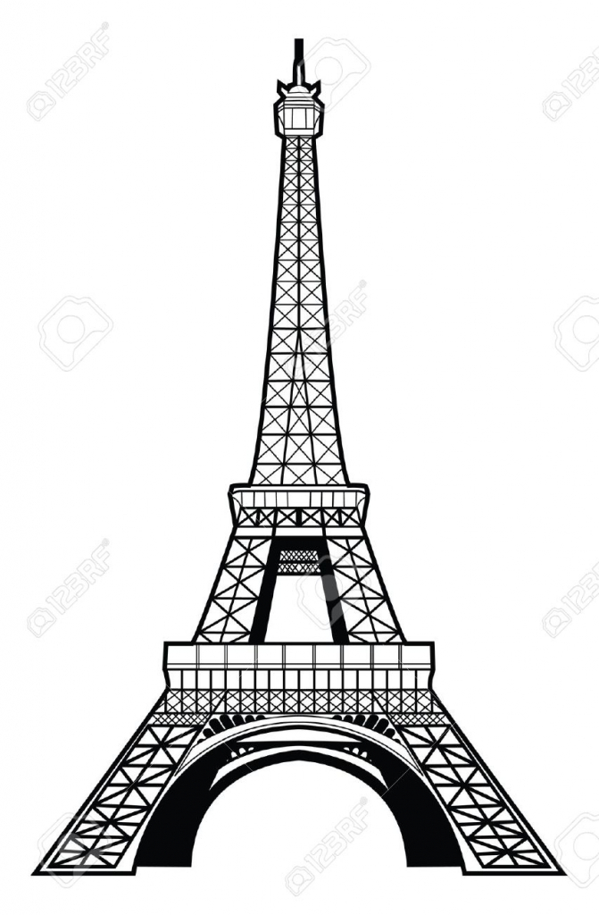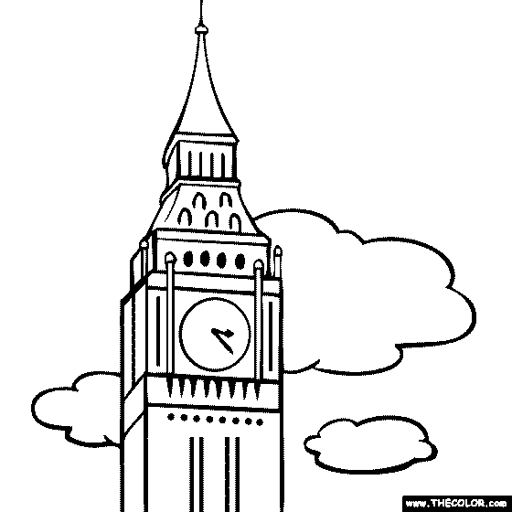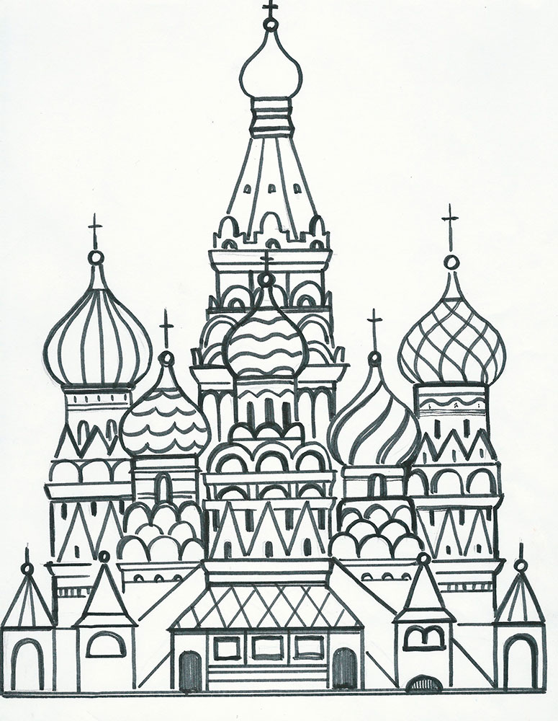
1) Москва 2) Париж 3) Лондон
9. Определи, о каком континенте идёт речь. Укажи верный ответ.
На этом континенте расположены тропические леса с экзотическими животными. Здесь протекает самая полноводная река планеты. Почти все жители этого материка говорят по-испански.
1) Евразия 2) Южная Америка 3) Африка
Запиши название самой полноводной реки планеты.
___________________________________________________________________
Контрольная работа № 4
Фамилия, имя_____________________________________________________
Вариант 2
1. Продолжи высказывание. Обозначь верный ответ.
Карта – это …
1) модель планеты Земля
2) уменьшенное изображение земной поверхности на плоскости
3) схематическое изображение определённого участка земной поверхности
2. Выбери и отметь группу слов – названий весенних явлений в неживой природе.
1) появление раннецветущих растений, таяние снега, повышение температуры воздуха
2) прилёт перелётных птиц, выведение птенцов, появление раннецветущих растений
3) таяние снега, ледоход, весенняя капель
3. Определи по карте, названиями чего являются Таймыр, Камчатка, Кольский.
1) островов 2) полуостровов 3) рек
4. Выбери и определи группу слов – названий стран мира.
1) Китай, Лондон, Рим
2) Испания, Греция, Париж
3) Англия, Польша, Беларусь
5. Дополни предложение. Отметь верный ответ.
Равнина на карте обозначена разными цветами, потому что…
1) карта должна быть разноцветной
2) на равнинах есть низкие места – низменности и более высокие места - возвышенности
3) так договорились люди
6. Укажи, что такое русло. Отметь верный ответ.
1) Место, где река впадает в другую реку.
2) Углубление, по которому течёт река.
3) Начало реки.
7. Соедини название города России с его достопримечательностью.
А) Москва 1) Цирк на Цветном бульваре
Б) Санкт - Петербург 2) Парк Победы
В) Саратов 3) Эрмитаж
8. Соедини изображения достопримечательности и название страны, которой она принадлежит.
А) Б) В)
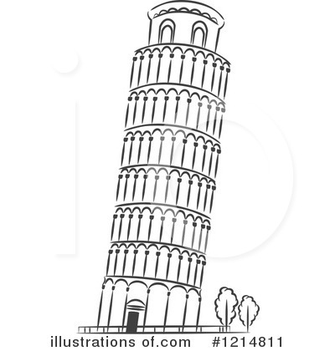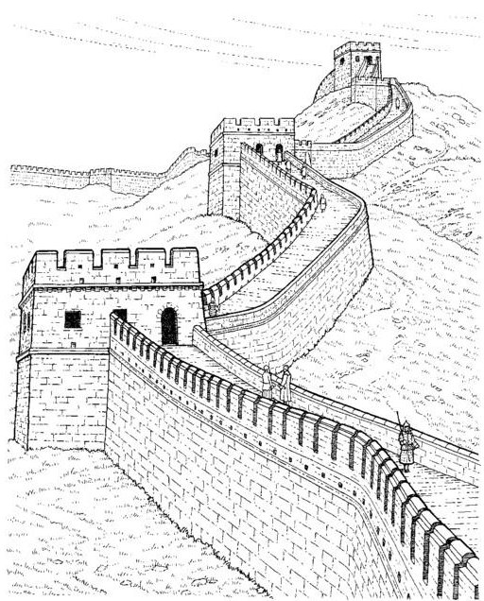
1) Китай 2) Франция 3) Италия
9. Определи, о каком континенте идёт речь. Укажи верный ответ.
На этом континенте есть много интересного. Здесь протекает самая длинная река в мире. Зимой на большей части материка обычно теплее, чем у нас летом.
1) Австралия 2) Северная Америка 3) Африка
Запиши название самой длинной реки планеты.
___________________________________________________________________
Ключи к проверочным и контрольным работам.
Проверочная работа №1
по теме: «Где мы живём?»
Вариант 1
Часть А
Задание | 1 | 2 | 3 | 4 | 5 | 6 | 7 | 8 | 9 | 10
Ответ | 3) | 4) | 3) | 1) | 4) | 1) | 2) | 3) | 2) | 2)

Часть В
1. Город: многоэтажные дома; асфальтированные дороги; заводы, фабрики; троллейбусы, трамваи.
2. Три, белого.
3. Сталевар, инженер, швея (свободный ответ).
Часть С
небольшой - растений - животных
Вариант 2
Часть А
Задание | 1 | 2 | 3 | 4 | 5 | 6 | 7 | 8 | 9 | 10
Ответ | 2) | 2) | 3) | 2) | 3) | 1) | 1) | 3) | 2) | 2)
Часть В
1. Село: деревянные частные дома, просёлочные дороги лошади, коровы, овцы
люди, занимаются выращиванием культурных растений.
2. Три, синего.
3. Комбайнёр, сварщик, конструктор (свободный ответ).
Часть С
большой - улиц – домов - заводы
Проверочная работа № 2
по теме: «Природа».
Вариант 1
Часть А
Задание | 1 | 2 | 3 | 4 | 5 | 6 | 7 | 8 | 9 | 10
Ответ | 1) | 3) | 2) | 2) | 4) | 2) | 2) | 2) | 1) | 1), 4)
Часть В
2. Фиалка (сенполия), кактус.
3.
Деревья | Кусты | Травы
дуб | смородина | ромашка
сосна | роза | клевер
рябина | сирень | подорожник
Часть С
жидком – снег – лёд – жидкой
Вариант 2
Часть А
Задание | 1 | 2 | 3 | 4 | 5 | 6 | 7 | 8 | 9 | 10
Ответ | 1) | 2) | 3) | 2) | 4) | 2) | 3) | 3) | 1) | 2), 4)
Часть В
2. Герань, кактус.
3.
Группа | Количество ног | Покров тела
Звери | 4 | шерсть
Птицы | 2 | перья
Насекомые | 6 | разный
Часть С
Свободный ответ.
Проверочная работа № 3
по теме: «Здоровье и безопасность».
Вариант 1
Часть А
Задание | 1 | 2 | 3 | 4 | 5 | 6 | 7 | 8 | 9 | 10
Ответ | 2) | 4) | 3) | 3) | 3) | 3), 4) | 3) | 3) | 2) | 3)

Часть В
1. А) – 2), Б) – 1), В) – 3)
2. А) – 2), Б) – 1)
3.
Внешнее строение тела человека | Внутреннее строение тела человека
голова | сердце
шея | лёгкие
руки | печень
ноги | желудок

Часть С
мешочек – кулака- разжимается – минуту
Вариант 2
Часть А
Задание | 1 | 2 | 3 | 4 | 5 | 6 | 7 | 8 | 9 | 10
Ответ | 4) | 3) | 2) | 3) | 3) | 3), 4) | 3) | 3) | 2) | 2)

Часть В
1. А) – 2), Б) – 3), В) – 1)
2. А) – 2), Б) – 1)
3.
Внешнее строение тела человека | Внутреннее строение тела человека
голова | сердце
шея | лёгкие
руки | печень
ноги | желудок
Часть С
кухни – желёзки – сок - пищи

Проверочная работа № 4
по теме: «Общение».
Вариант 1
Часть А
Задание | 1 | 2 | 3 | 4 | 5 | 6 | 7 | 8 | 9 | 10
Ответ | 2) | 4) | 4) | 2) | 3) | 2) | 4) | 3) | 3) | 2)
Часть В
1. А) – 4), Б) – 3), В) – 2), Г) – 1)
2. А) – 3), Б) – 1), В) – 4), Г) – 2)
3. Кто учится добру, тот добром и живет.
Друг познается в беде.
Дружба красна не лестью, а правдой и честью.
Часть С
начала – лицом – нельзя
Вариант 2
Часть А
Задание | 1 | 2 | 3 | 4 | 5 | 6 | 7 | 8 | 9 | 10
Ответ | 2) | 4) | 3) | 3) | 3) | 3) | 2) | 1) | 3) | 2)
Часть В
1. А) – 4), Б) – 3), В) – 2), Г) – 1)
2. А) – 2), Б) – 3), В) – 4), Г) – 1)
3. Нет друга - ищи, а нашел - береги.
Одной рукой и узла не завяжешь.
Добрый человек добру и учит.
Часть С
говори – ближний - руки - салфеткой
Контрольная работа № 1
Вариант 1
Задание | 1 | 2 | 3 | 4 | 5 | 6 | 7 | 8
Ответ | 3) | 3) | 2) | 1) | 3) | 3) | 2) | 3)
9. А) – 3), Б) – 1), В) – 2)
Вариант 2
Задание | 1 | 2 | 3 | 4 | 5 | 6 | 7 | 8
Ответ | 2) | 3) | 2) | 1) | 1) | 3) | 2) | 3)
9. А) – 2), Б) – 3), В) – 1)
Контрольная работа № 2
Вариант 1
Задание | 1 | 2 | 3 | 4 | 5 | 6 | 7 | 8
Ответ | 2) | 2) | 3) | 2) | 2) | 2) | 2) | 2)
9. А) – 2), Б) – 3), В) – 1)
Вариант 2
Задание | 1 | 2 | 3 | 4 | 5 | 6 | 7 | 8
Ответ | 3) | 2) | 2) | 3) | 2) | 2) | 1) | 2)
9. А) – 3), Б) – 1), В) – 2)
Контрольная работа № 3
Вариант 1
Задание | 1 | 2 | 3 | 4 | 5 | 6 | 7 | 8
Ответ | 2) | 3) | 3) | 2) | 2) | 3) | 2) | 3)
9. А) – 2), Б) – 1), В) – 3) + свободный ответ
Вариант 2
Задание | 1 | 2 | 3 | 4 | 5 | 6 | 7 | 8
Ответ | 2) | 3) | 3) | 2) | 1) | 1) | 1) | 2)
9. А) – 2), Б) – 3), В) – 1) + свободный ответ
Контрольная работа № 4
Вариант 1
Задание | 1 | 2 | 3 | 4 | 5 | 6
Ответ | 2) | 2) | 3) | 1) | 2) | 2)
7. А) – 2), Б) – 1), В) – 3)
8. А) – 2), Б) – 3), В) – 1)
9. 2), Амазонка.
Вариант 2
Задание | 1 | 2 | 3 | 4 | 5 | 6
Ответ | 2) | 1) | 2) | 3) | 2) | 2)
7. А) – 1), Б) – 3), В) – 2)
8. А) – 2), Б) – 3), В) – 1)
9. 3), Нил.

